事前申込期限11/22（月）

山形県農林水産部 森林ノミクス推進課 森林利用・林工連携担当 宛て

E-mail：y-rinko@pref.yamagata.jp / FAX：023-630-2238

「令和３年度やまがた森林ノミクス県民ミーティング」
参加者申込書

申込をするイベントに○を付けてください。オンラインイベントに参加される場合は、後日申込者のメールアドレスにパスワード等をお送りします。
所属
部署・役職等 | 氏 名 | 第１部 |  | 第２部
 |  | 会 場 | オンライン | オンライン

申込者
部署・役職等
氏 名
電話番号
メールアドレス

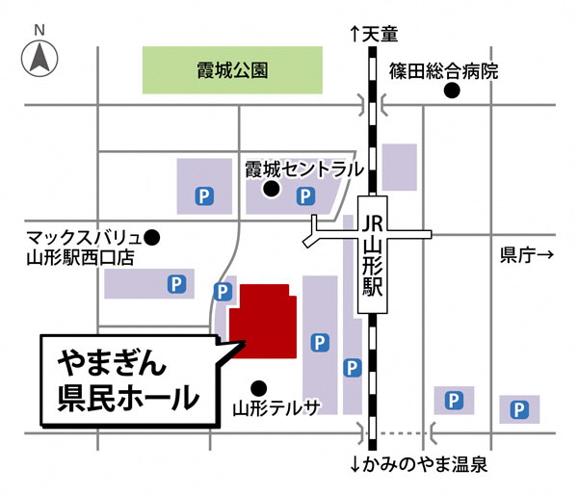
オフライン会場位置図

